Beschreibe den Weg des Blutes!
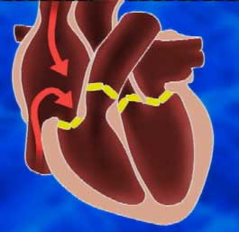 |  |  | 1. Das Blut fliesst in den rechten Vorhof.
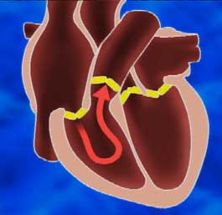 |  |  | 2. Vom rechten Vorhof fliesst das Blut in die rechte Kammer.
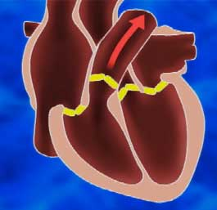 |  |  | 3. Von der rechten Kammer fliesst das Blut in den Lungenkreislauf.
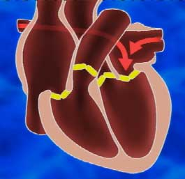 |  |  | 4. Von den Lungen fliesst das Blut zurück in den linken Vorhof.
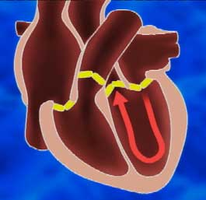 |  |  | 5. Vom linken Vorhof fliesst das Blut in die linke Kammer.
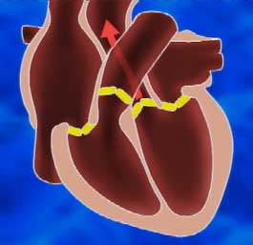 |  |  | 6. Von der linken Kammer fliesst das Blut in den Körperkreislauf und versorgt dort die Organe und Zellen mit Sauerstoff. Anschliessend fliesst es zurück in den rechten Vorhof.

